一元多项式

x0=17:2:29;

x0=[x0 x0];

y0=[20.48 25.13 26.15 30.0 26.1 20.3 19.35...

24.35 28.11 26.3 31.4 26.92 25.7 21.3];

[p,s]=polyfit(x0,y0,2) %得到n次多项式系数和误差

[y,delta]=polyconf(p,x0,s) % 得到y的拟合值和置信区间半径delta

plot(x0,y0,':o',x0,y,'-\*')

polytool(x0,y0,2)

多元二项式

rstool(x,y,model,alpha)

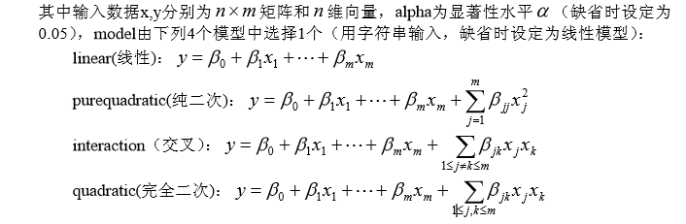

x1=[120 140 190 130 155 175 125 145 180 150]';

x2=[100 110 90 150 210 150 250 270 300 250]';

y=[102 100 120 77 46 93 26 69 65 85]';

x=[x1 x2];

rstool(x,y,'purequadratic')